ESCUELA N° 264 “PBRO. LUIS T. MOLINA” CUE 4600828

Carlos de Dios Murias 176 - TE.(03826) 423526

Chamical - La Rioja

# TURNO TARDE

*CATEGORÍ: 1°*

CHAMICAL…..04.de..Noviembre....de....*2024*

Sra. Supervisora de Zona XII

Sra. Camila Carbel de Santarelli

S…………/…………………..D

Comunico a Ud. que el día....01.de.....Noviembrede......*2024…..*

tomó **POSESIÓN** la Srta: IBAÑEZ, CLAUDIA CEFERINAComo ....***Maestra SUPLENTE de Nivel Primario***...............................

En reemplazo de la docente: DIAZ TORRES LUZ MARÍA en uso de Licencia Articulo: 7.22 con diagnóstico: AMENAZA DE ABORTO.

## DATOS PERSONALES

* Apellido y nombres: IBAÑEZ CLAUDIA CEFERINA
* Tipo y número de documento:.......*DNI. N° 20.631.210*
* Fecha de nacimiento:.............. 17/10/1969...........................................
* Domicilio: Roque Sáenz Peña Nº S/N - Bº : Sagrado Corazón

Orígen de la vacante : en reemplazo de la Docente: DIAZ TORRES LUZ MARÍA en uso de Licencia Articulo: 7.22 con diagnóstico: AMENAZA DE ABORTO.

* Situación de Revista:.........***Maestra SUPLENTE de Nivel Primario***..............
* Antigüedad: 27
* Título: …Profesora para la Enseñanza Primaria con Orientación Rural
* CUIL :27-20631210-1

Sin otro particular salúdole atentamente

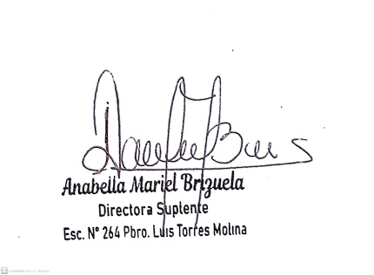



ESCUELA N° 264 “PBRO. LUIS T. MOLINA” CUE 4600828

Carlos de Dios Murias 176 - TE.(03826) 423526

Chamical - La Rioja

# TURNO TARDE

*CATEGORÍ: 1°*

CHAMICAL….04...de..Noviembre ....de....*2024*

Sr/a. Supervisor/a Zona XII

Sra. Camila Carbel de Santarelli

S……………./………………..D

Tengo el agrado de dirigirme a Ud. a los efectos de solicitar

la ***CONVALIDACIÓN de Designación*** de la Srta.*.* ***IBAÑEZ CLAUDIA CEFERINA*** como ***Maestra SUPLENTE de Nivel Primario*** de la Escuela N° 264 “Pbro. Luis T. Molina”

## DATOS PERSONALES

Apellido y nombres: ***IBÀÑEZ CLAUDIA CEFERINA***

* Tipo y número de documento:.......*DNI. N° 20.631.210*
* Fecha de nacimiento:......... 17/10/1969.................
* Domicilio: Roque Sáenz Peña Nº S/N - Bº Sagrado Corazón

Orìgen de la vacante : Por reemplazo de la docente: DIAZ TORRES LUZ MARÍA en uso de Licencia ArtÍculo: 7.22 con diagnóstico: AMENAZA DE ABORTO.

* Situación de Revista:.............Maestra SUPLENTE de Nivel Primario....................................
* Antigüedad: 27
* Título: Prof. para la Enseñanza Primaria con Orientación Rural
* CUIL : 27-20631210-1

Sin otro particular saludo a Usted atentamente.



